Bước 1 vào trang web trường bằng cách vào google đánh máy tên trường
Vào các phòng ban – phòng tổ chức – hành chính tổng hợp
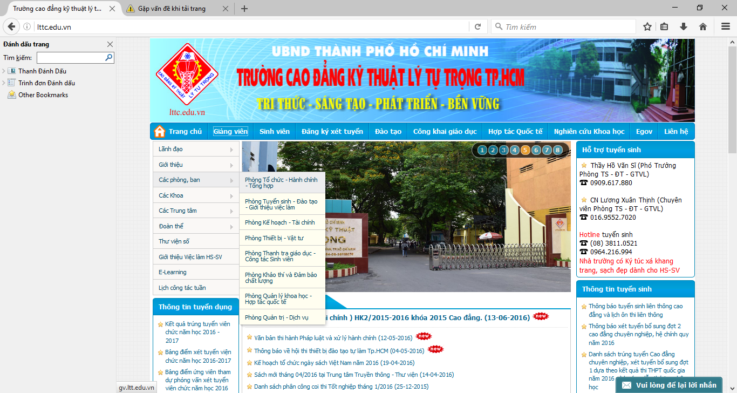
Bước 2: Nhập mã nhân sự - Mật khẩu – Mã bảo vệ - Đăng nhập
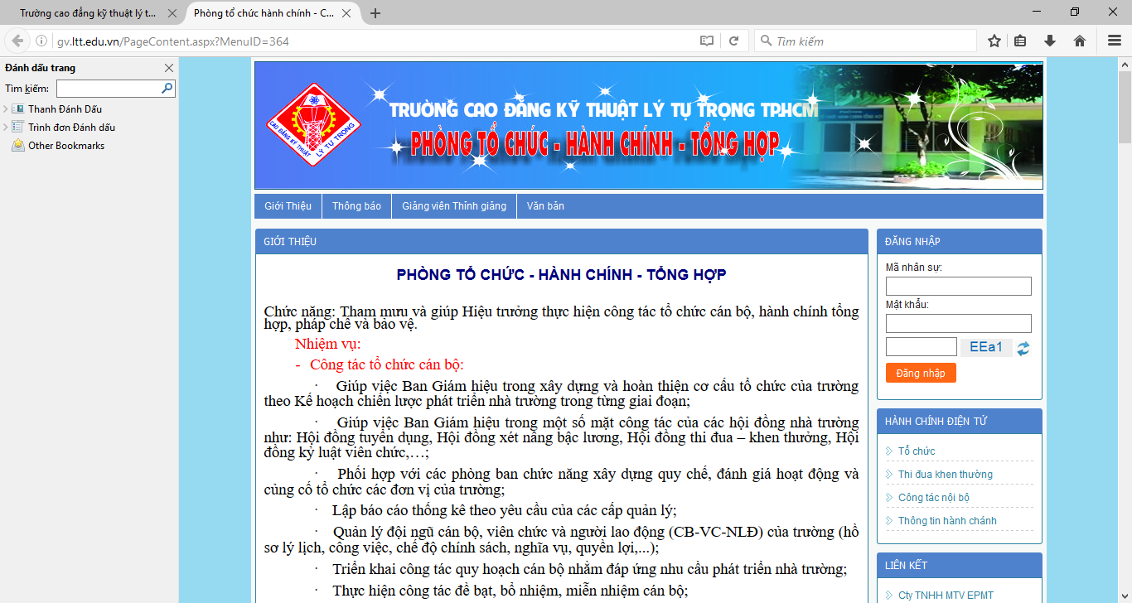

Bước 3 – Bấm vào Xem lịch theo tuần
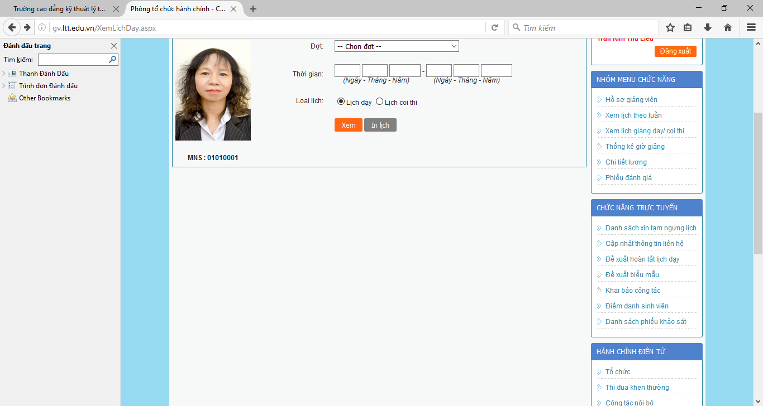
Thời khóa biểu cá nhân hiện ra như sau:
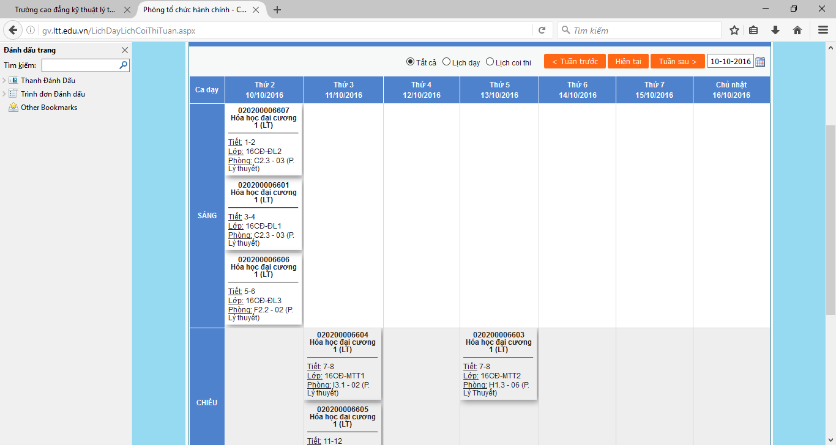
Nếu có gì chưa rõ thầy cô nêu để chúng tôi hướng dẫn thêm
Trân trọng

